Entscheidungsmatrix -> Nutzwertanalyse
auch Scoring-Modell oder Punktwertverfahren genannt…!
- Methode für den Entscheidungsprozess
- „Werkzeug“ zum Herbeiführen einer Entscheidung
- Bewerten von Alternativen anhand von unterschiedlich gewichteten Kriterien
- …
Alternativen sind beispielsweise…:
- Hardware, -komponenten
- Programmiersprachen, Frameworks
- Software, Anwendungen
- Lösungen…Konzepte
- Lieferanten
- Dienstleister
  - Potenzielle Auftragnehmer…
- …
Zentraler Bestandteil -> Kriterien:
- Kriterien als auch die jeweilige Gewichtung sind individuell
  - Können frei definiert werden…
- Kriterien können sich auch auf nicht rein-messbare Aspekte beziehen!
Zentrales Ziel: Entscheidungsfindung – mögliche Grundlage / Begründung für eine Entscheidung….!
- Hier werden idealerweise sowohl quantitative als auch qualitative Aspekte berücksichtigt.
Nutwertanalyse -> konkret:
In der Prüfung -> die Kriterien i.d.R. sind vorgeben, meistens auch die jeweilige Gewichtung.
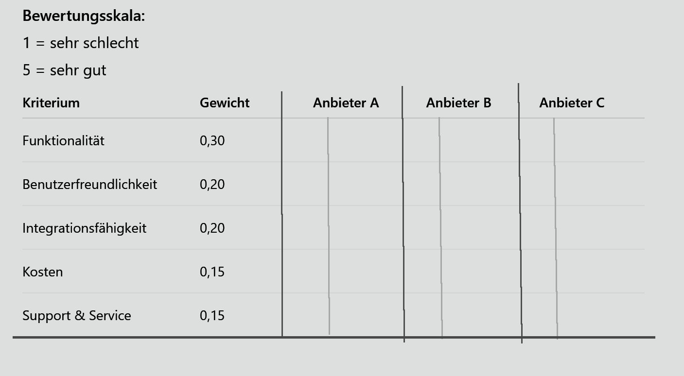
Punkte
Gewichtete Punkte
Bewertungsmaßstab ist frei definierbar, als bspw.
Bewertung nach Schulnoten -> 1 – 6 wobei 1 der beste Werte ist! Hier würde der Anbieter gewinnen, mit der geringsten Summe der gewichteten Punkte.
Aber auch….. 1 bis 5, 5 ist der beste Wert -> Hier würde der Anbieter gewinnen, mit der höchsten Summe der gewichteten Punkte.
- Gewichtung -> in Summe 1, oder 100 oder 100 %!!!

Beispiel:
Lieferanten
Bewertung nach Schulnoten!

Lieferant A Lieferant B Lieferant C
Kriterien Gewichtung Punkte gew. Punkte gew. Punkte gew.
Lieferzeit 25% 1 0,25 3 0,75 5 1,25
Reklam.Bed. 10% 4 0,40 2 0,20 1 0,10
Bezugspreis 20% 3 0,60 1 0,20 2 0,40
Pos.Erfahrung 30% 4 1,20 2 0,60 3 0,90
Rabatte 15% 1 0,15 3 0,45 6 0,90
Summe 100% 2,60 2,20 3,55

WICHTIG -> Punkte * Gewichtung = gewichteten Punkte!!!!
Die Summe der ungewichteten Punkte macht keinen Sinn, hat keine Aussagekraft!

Lieferant A Lieferant B Lieferant C
Kriterien Gewichtung Punkte gew. Punkte gew. Punkte gew.
Lieferzeit 25 1 25 3 75 5 25
Reklam.Bed. 10 4 40 2 20 1 10
Bezugspreis 20 3 60 1 20 2 40
Pos.Erfahrung 30 4 120 2 60 3 90
Rabatte 15 1 15 3 45 6 90
Summe 100 260 220 355

